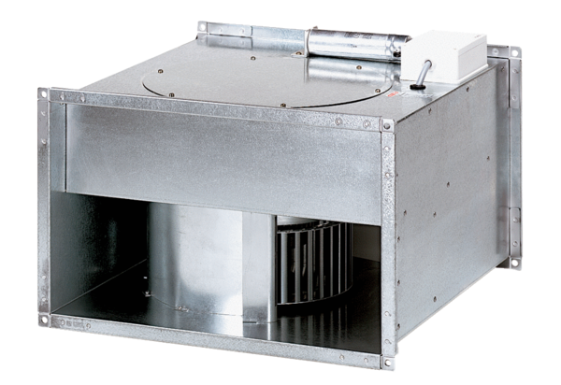Kanalventilator EPK 25/4 BVerpackungseinheit: 1 StückSortiment: D
Artikelnummer: 0086.0653Hersteller: MAICO

